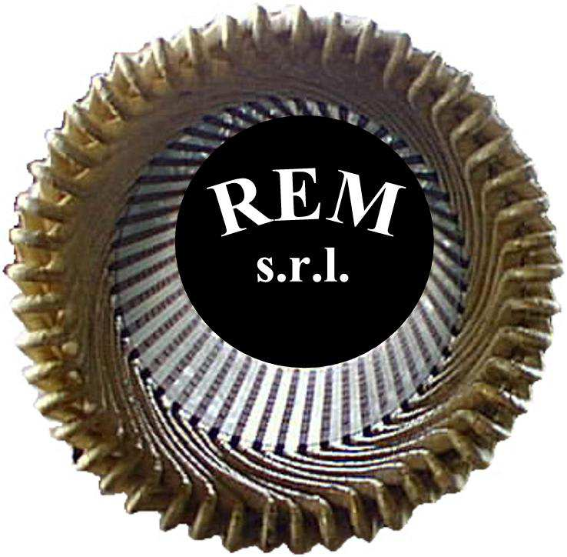

R.E.M. s.r.l.
Via Ferruccia, 16/A– 03010 Patrica (FR) Tel. 0775 830116 – Fax 0775 839345

Spett. Le
Agenzia Industrie Difesa
Stabilimento Militare Propellenti
Corso Trieste 1
03035 Fontana Liri (FR)

Patrica 13 marzo 2017

Offerta: 2017_0178

OFFERTA TECNICA

Intervento di messa in sicurezza degli impianti di aspirazione in zone e reparti ad alto rischio esplosione

R.E.M. s.r.l.

Via Ferruccia, 16/A– 03010 Patrica (FR) Tel. 0775 830116 – Fax 0775 839345

- IMPIANTO ASPIRAZIONE BOX PROVA ESPLOSIVO

Il box è interessato da un impianto di aspirazione obsoleto ed inefficiente per il quale si dovrà intervenire con le seguenti attività:
a.1) Smontaggio dell’aspiratore esistente installato all’esterno del locale su parete laterale, con consegna ai responsabili di reparto per lo smaltimento, con utilizzo di scale a libretto
a.2) Smontaggio della struttura metallica che sosteneva il vecchio aspiratore
a.3) Ritiro del nuovo aspiratore inox ATEX dal magazzino di stoccaggio materiali, con relativi raccordi e tubazioni dell’impianto aeraulico e trasporto presso la nostra sede
a.4) Modifica e ricondizionamento della struttura metallica con adattamento della stessa al nuovo aspiratore, con saldature, spazzolatura, mano di anti ruggine e mano di smalto a coprire ai cromati di zinco
a.5) Costruzione del raccordo di adattamento della bocca aspirante del nuovo ventilatore con il raccordo dell’impianto del box
a.6) Costruzione del raccordo di adattamento della bocca premente del nuovo ventilatore con il raccordo del camino di espulsione fumi e inserimento della presa campione per il controllo emissioni in atmosfera, recuperata dal vecchio camino
a.7) Rimontaggio in loco della nuova struttura, del nuovo aspiratore, e dei raccordi della bocca aspirante e del camino sulla bocca premente con inserimento sulla struttura metallica di n.4 supporti in gomma antivibranti

- IMPIANTO ELETTRICO ASPIRATORE BOX PROVA ESPLOSIVO
L’aspiratore dei cui alla voce “A” è alimentato con un impianto non a norma, prevediamo pertanto se ritenete di realizzarlo, un nuovo impianto con le seguenti attività:
b.1) Scollegamento elettrico in assenza di tensione dell’impianto di alimentazione dell’aspiratore esistente
b.2) Sfilaggio cavi e smontaggio cavidotto
R.E.M. s.r.l.

Via Ferruccia, 16/A– 03010 Patrica (FR) Tel.
0775 830116 – Fax 0775 839345

b.3) Realizzazione cavidotto nuovo dall’interruttore esistente in PVC autoestinguente IP65 fino al limite della parete che da all’esterno

b.4) Installazione di un cavidotto a norma ATEX con installazione dei seguenti materiali:
- n° 1 giunto antideflagrante in linea da 3/4
- mt. 3 tubazione in acciaio zincato mannesman da ¾ corredata di raccordi filettati antideflagranti
- n° 1 interruttore sezionatore sottocarico da esterno a norme ATEX da installare sulla struttura del nuovo aspiratore
- mt. 8 cavo 4x2,5mmq FG7 corredato di capicorda
- mt. 1 guaina antideflagrante da ¾ di raccordo e collegamento cavidotto-motore
- Certificazione ATEX per la realizzazione dell’impianto
Il tutto compreso di accessori di fissaggio

- IMPIANTO ASPIRAZIONE REPARTO PRODUZIONE PROPELLENTE

Il reparto è interessato da un impianto di aspirazione obsoleto per il quale si dovrà intervenire con le seguenti attività:
c.1) Attendere la messa in sicurezza dell’area con bonifica della stessa per l’inizio dei lavori
c.2) Smontaggio dell’aspiratore esistente installato all’esterno del locale in alto sottotetto, con consegna ai responsabili di reparto per lo smaltimento, con utilizzo di ponteggi componibili e scale a libretto e utensili
c.2) Smontaggio della struttura metallica che sosteneva il vecchio aspiratore con consegna ai responsabili di reparto per lo smaltimento
c.3) Ritiro del nuovo aspiratore inox ATEX dal magazzino di stoccaggio materiali, con relativi raccordi e tubazioni dell’impianto aeraulico e trasporto presso la nostra sede
c.4) Costruzione della nuova struttura metallica con adattamento alla stessa del nuovo aspiratore, con saldature, spazzolatura, mano di anti ruggine e mano di smalto a coprire ai cromati di zinco
c.5) Costruzione del raccordo di adattamento della bocca aspirante del nuovo ventilatore con il raccordo dell’impianto esistente
R.E.M. s.r.l.

Via Ferruccia, 16/A– 03010 Patrica (FR) Tel.
0775 830116 – Fax 0775 839345

c.6) Costruzione del raccordo di adattamento della bocca premente del nuovo ventilatore con il raccordo del camino di espulsione fumi e inserimento della presa campione per il controllo emissioni in atmosfera, recuperata dal vecchio camino
c.7) Preparazione dei tiranti di supporto della nuova struttura metallica con fornitura e posa in opera dei seguenti materiali:
- n. 4 barre filettate M18 da 1mt. di lunghezza
- n. 8 piastre in ferro da 5mm di spessore opportunamente verniciate
- n. 16 dadi M18
c.8) Realizzazione di fori di passaggio sul muro per l’iInstallazione del materiale di cui alla precedente voce con relativi accessori di fissaggio
c.8) Rimontaggio in loco della nuova struttura, del nuovo aspiratore, e dei raccordi della bocca aspirante e del camino sulla bocca premente con inserimento sulla struttura metallica di n.4 supporti in gomma antivibranti
c.9) Ricollegamento dell’impianto elettrico esistente
c.10) Smontaggio ponteggi e pulizia area di lavoro

R.E.M. s.r.l.

Via Ferruccia, 16/A– 03010 Patrica (FR) Tel. 0775 830116 – Fax 0775 839345

CONDIZIONI DI FORNITURA
Prezzo delle opere:
- IMPIANTO ASPIRAZIONE BOX PROVA ESPLOSIVO €. 2.150,00=
- IMPIANTO ELETTRICO ASPIRATORE BOX PROVA ESPLOSIVO €. 1.100,00=
- IMPIANTO ASPIRAZIONE REPARTO PRODUZIONE PROPELLENTE €. 3.850,00=
COMPLESSIVAMENTE €. 7.100,00=

Oneri per la sicurezza: €. 360,00=(trecentosessantaeuro)

Consegna: da concordare con il Vs. ufficio tecnico

Validità offerta : 90 giorni

Pagamenti : da definire in fase d’ordine

Oneri Vs. Carico: - Custodia materiali ed attrezzature

- Area bonificata adibita a cantiere all’esterno del reparto

- IVA 22%
- Acqua e corrente di cantiere

Oneri Ns. carico: - POS
- Personale dipendente in regola con le vigenti normative
- Trasporto materiali ed attrezzature

In attesa di un Vs. riscontro, cogliamo l’occasione per porgere distinti saluti.
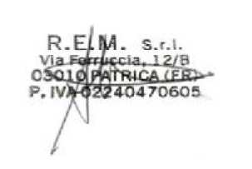

R.E.M. srl

